Najlepsze pomysły na owocowe dodatki do dań z grilla od firmy Greek Trade
Firma Greek Trade, właściciel takich marek jak np. Helcom, Helcom Naturalnie, czy Helcom Premium prezentuje wyjątkowe serie produktów, na zbliżający się sezon grillowo-piknikowy. Są to owocowe pasty z dodatkiem wina oraz owoce do mięs i serów.

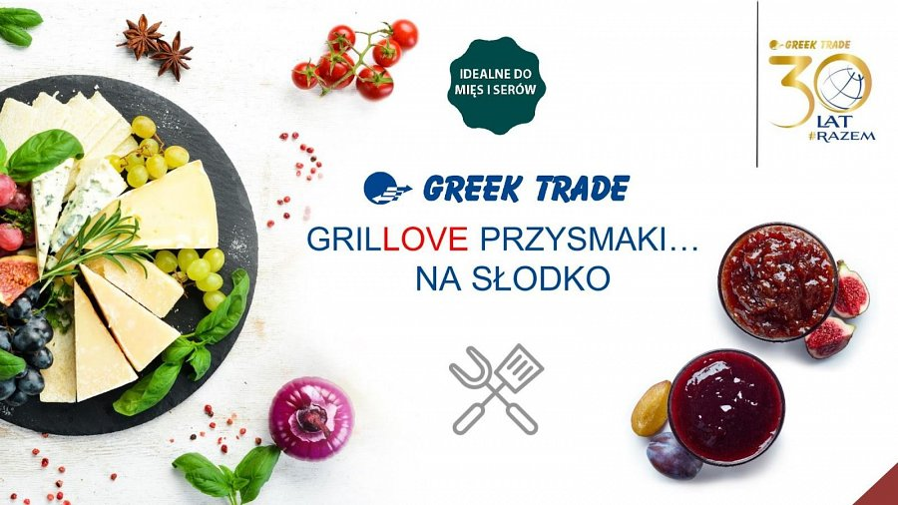

Firma Greek Trade, odpowiadając na potrzeby klientów, prezentuje dwie owocowe serie produktów, które w nadchodzącym sezonie grillowym nadadzą potrawom lekkiej słodyczy. Czas na owocową odmianę i nowe wrażenia smakowe — czas na GRILLOVE przysmaki!

Owoce z dodatkiem wina marki Helcom Premium
Pierwsza owocowa propozycja to elegancki i wyrafinowany dodatek, który wspaniale komponuje się z różnymi gatunkami serów, daniami mięsnymi oraz deserami. Mowa o owocach z dodatkiem białego lub czerwonego wina. Starannie opracowana receptura i wysokiej jakości składniki gwarantują niezapomniane wrażenia smakowe.

W ofercie dostępne są cztery wyjątkowe wersje:
l Figa z dodatkiem białego wina
l Wiśnia z dodatkiem wina czerwonego
l Truskawka z dodatkiem białego wina
l Śliwka z dodatkiem wina czerwonego

Szukając pomysłu na wyjątkowe menu piknikowe owoce z winem marki Helcom Premium będą strzałem w dziesiątkę. Świetnie uzupełnią smak lekkich przystawek np. deski serów i wędlin, a także pozytywnie zaskoczą podniebienia nawet najbardziej wytrawnych i wyrafinowanych smakoszy.
Ten owocowy dodatek sprawdzi się również do dań z grilla, zwłaszcza grillowanych serów, dodając im nutę owocowej słodyczy.

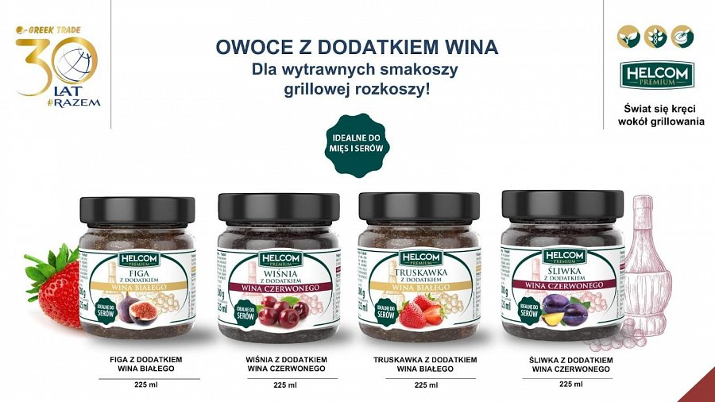

Owoce marki Helcom
Druga propozycja to owocowe dodatki do mięs i serów od marki Helcom. W grillowej ofercie znalazły się zarówno popularne jak i dobrze znane na polskich stołach smaki takie jak żurawina, czy borówka. Ponadto smakować można także mniej oczywiste przysmaki jak na przykład aronia, czy jarzębina.
Owoce marki Helcom to świetny dodatek do grillowanej karkówki, szaszłyków, greckiego sera halloumi, czy tradycyjnego polskiego oscypka. Potrawom z grilla z pewnością nadadzą owocowej lekkości i słodyczy. Ponadto produkty mogą stanowić ciekawą alternatywę dla popularnych na grillowym stole sosów.

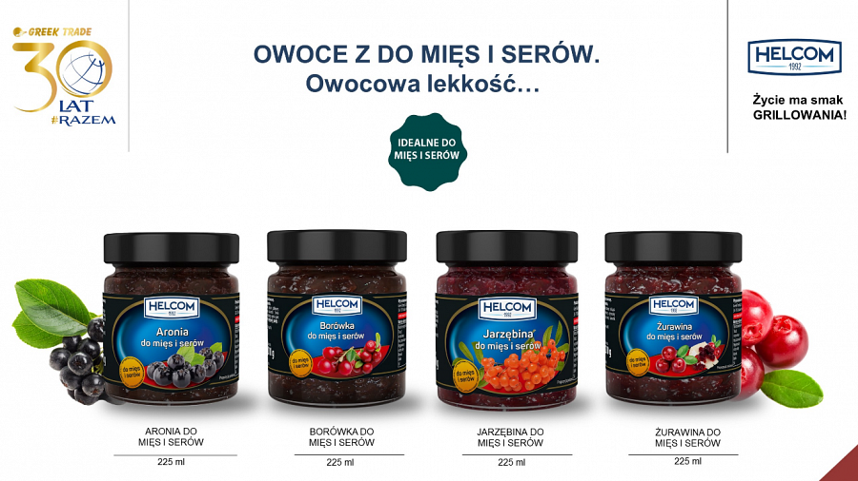
Greek Trade — o firmie
Firma Greek Trade to znany producent, dystrybutor i importer produktów branży spożywczej, działający na rynku od 1992 roku. Do jego czołowych marek należą m.in. Helcom, Helcom Naturalnie, Athina, czy Helcom Premium, w których przodują najwyższej jakości przetwory warzywne i owocowe, tworzone na podstawie receptur odpowiadających na światowe trendy. Ponadto Greek Trade regularnie wprowadza na rynek także serie produktów wegańskich, bezglutenowych oraz pochodzących z upraw ekologicznych.
Więcej o firmie na stronie: https://www.greektrade.com.pl/pl/home/
---
Kontakt:
GREEK TRADE SP. Z O.O.
ul. Tadeusza Śliwiaka 14
30-797 Kraków
sieci@greektrade.com.pl

